Dachplatten Structa 1020 Ziegelrot 6,5 x 625 x 1165 mm

Swisspearl

Eigenschaften

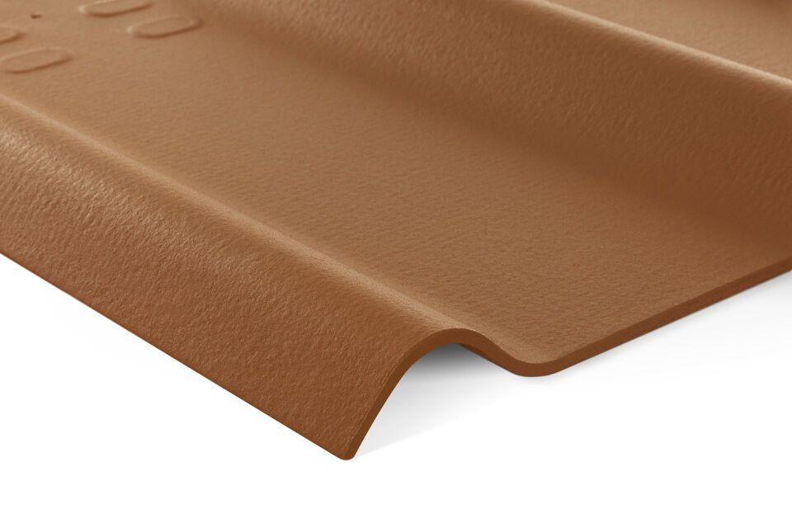

Farbton

rot

Oberfläche

rau

Werkstoff

Faserzement

Breite (mm)

625,00

Länge (mm)

1.165,00

Stärke (mm)

6,50

Brandverhalten

A2-s1, d0

Farbtonbezeichnung Hersteller

1020 Ziegelrot